Preslikavanje izbočina

Što je preslikavanje izbočina?

Preslikavanje izbočina je tehnika koja se koristi kako bi nekom 3D objektu ( tijelu ) dodali mnogo više detalja, bez povećavanja broja njegovih poligona. Kvrge (eng. bumps ) odnosno izobličenja na ravnoj površini dobivaju se izmjenom jednadžbi osvjetljenja te iste površine, odnosno posupkom preslikavanja tijela na teksturu s relativnim pomakom u odnosu na izvor svjetlosti, dobivamo dojam kako je osjenčanost tijela na detaljnijoj razini zapravo posljedica njegove detaljnije izrade.

Što je mapa izbočina?

Mapa izbočina je tekstura koja sadrži informacije o reljefu, koje će biti iskorištene kod iscrtavanja 3D modela. Te informacije mogu biti zapisane na više načina. Najčešće tekstura predstavlja reljefnu odnosno visinsku mapu, na temelju koje se izračunava relativni pomak u odnosu na izvor svjetlosti. Takva mapa sprema se u crno-bijelom formatu kako RGB vrijednosti predstavljaju normalu određene točke. Na posljetku, konačan izgled modela dobijemo spajanjem osnovne i izbočene teksture, a drugačiji je za različite položaje izvora svjetlosti. Slika 1. prikazuje izgled površine modela sa i bez korištenja preslikavanja izbočina.

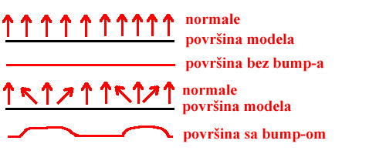
Slika 1: Izgled površine modela

Reljefna ( eng. Emboss Bump Mapping ) tehnika

Reljefna tehnika je najjednostavniji oblik tehnike izvodive u realnom, a ujedno i prva metoda koja se masovno počela koristiti u računalnim igrama. Ne zahtjeva nikakve dodatne sklopove na grafičkom procesoru, kako ga je moguće izvesti na bilo kojoj kartici koja podržava stapanje boja ( eng. blending ). Tehnika se izvodi na sljedeći način. Crno-bijela tekstura koja predstavlja visinske vrijednosti od 0 do 1, prepravi se tako da sada predstavlja vrijednosti od 0 do 0.5 ( slika 2 ) odnosno maksimalna vrijednost njenih boja je npr. 127, 127, 127 u slučaju RGB 0 - 255 respektivno. Slijedeća stvar koju moramo napraviti je stvoriti inverznu teksturu naše visinske mape tj. mapa koja je imala vrijednosti boja od 0 do 128 sada će imati vrijednosi od 128 pa do 0 ( slika 3 ). Ujedno se UV koordinate te teksture pomiču u smjeru vektora osvjetljenja za određeni iznos ( što je veći iznos to je veći dojam 3D prostora ).

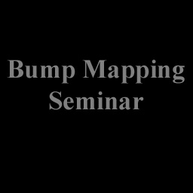  Slika 2: Izvorna tekstura | 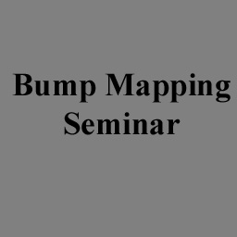  Slika 3: Inverz izvorne teksture s pomakom

Nakon izvršenog postupka stapanja ( eng. blending ) tih dviju tekstura dobivamo naglašenu ( eng. embossed ) mapu ( slika 4 ). Vrijednosti od 0 pa do MAX/2 predstavljaju zatamnjenu površinu, a sve vrijednosti preko polovice maksimalne označavaju površinu koja je okrenuta prema izvoru svjetlosti. Ne postoji jasna definicija koliki treba biti pomak teksture u smjeru vektora osvjetljenja L, tako da se na svakoj sceni vrijednosti podešavaju dok se ne dobije zadovoljavajući rezultat. U posljednjem koraku stapamo dobivenu mapu sa originalnom teksturom koja prekriva poligon kako bi dobili dojam složenije površine ( slika 5 ).

  Slika 4: Naglašena 3D tekstura |   Slika 5: Površina pod utjecajem tehnike

Ova tehnika je relativno "jeftina" što se tiče sklopovskih zahtjeva, odnosno podržavaju je sve 3D grafičke kartice unutar zadnjih 5 godina. Međutim, isto toliko je i nezahvalna jer ne samo da zahtjeva programski proračun osvjetljenja za svaku točku modela po iscrtavanju, nego ukoliko je pomak u smjeru vektora L prevelik, na bjektu se pojavljuju tzv. artefakti odnosno nepravilnosti koje u velikoj mjeri utječu na izgled slika. Ako je pomak premalen, tehnika je isto tako neupotrebljiva jer je razlika premalena da bi ljudsko oko prepoznalo teksturu kao neki 3D objekat. Ukoliko posjedujete neki noviji grafički procesor ( Radeon 7000+ ili GeForce 2+ ), preporučeno je koristiti sklopovski podržanu DOT3 tehniku ( eng. DOT3 Bump Mapping ).

Računanje vektora osvjetljenja - tangentni prostor

Većina algoritama koji se koriste za izračunavanje sjenčanja zahtjevaju proračun osvjetljenja za svaku točku modela. Proračun je neophodan jer nam pruža informaciju o načinu na koji svjetlost utječe na površinu svakog od poligona. Čak i u slučaju da je izvor svjetla na sceni statičan, potrebno je ponovno načiniti proračun osvjetljenja kod svakog iscrtavanja scene kako zbog pomaka tako i zbog različitih rotacija modela na njoj.
Kako bi dobili relativno osvjetljenje svake točke modela, potrebno je znati orijentaciju svake površine koja tu točku sadrži, odnosno orijentaciju svakog poligona. Iz razloga što moramo voditi računa o koordinatama bump teksture, potrebno je dodati još dva vektora koja nam pomažu kod definiranja ravnine. To su tangenta i druga tangenta (koristi se i naziv binormala). Prostor njima definiran nazivamo tangentnim prostorom ( eng. tangent space ). Taj je prostor, u stvari, skup od tri vektora koja koristimo kako bi svakoj točki mogli definirati njezin vlastiti koordinatni sustav. Odabir koordinatnih osi u glavnom se vrši na sljedeći način. Tangenta se odabire kao vektor paralelan sa poligonom, normala je vektor okomit na poligon dok se binormala računa kao vektorski produkt dvaju prije spomenutih vektora. Slika 6. prikazuje tangentni prostor triju točaka koje određuju trokut.
Prva stvar koju moramo napraviti, je izračunati tangentni prostor svih točaka koje određuju model. To se računa samo jednom, pa je preporučljivo da se sav račun obavi u inicijalizacijskom dijelu programa.

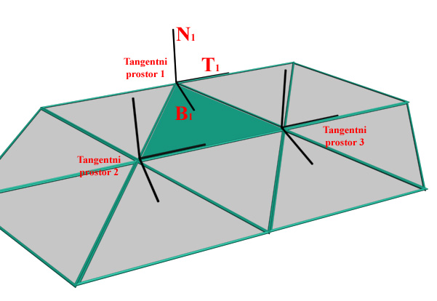
Slika 6: Tangentni prostor

Prije nego što krenemo na postupak računanja tangentnog prostora potrebno je objasniti neke osnovne stvari o koordinatama tekstura. Koordinatni sustav teksture sastoji se od dvije koordinatne osi: U i V. Vektori T i B, odnosno tangenta i binormala usmjereni su u pravcu povećanja U i V koordinata respektivno.

Dan je postupak računanja tangentnog prostora u pseudokodu:

Točke l1, l2 i l3 označavaju relativno osvjetljenje određene točke u modelu, te se njihove x,y i z vrijednosti koriste kako bi se odredila dužina vektora T i B u tim smjerovima, odnosno jačina osvjetljenja tih točaka pri korištenju DOT3 tehnike. Krajnji rezultat podjeli se prvom komponentom vektorskog produkta, jer tražimo projekciju tog pravca na pripadnu ravninu. Postupak traženja vektora T i B, kao i postupak traženja normale određene točke sastoji se u prolazu kroz sve poligone modela i ispitivanju je li točka za koju tražimo određeni vektor sadržana u tom poligonu. Ako je, računamo i njegov utjecaj na istu.

zaSvakiPoligonModela{
float x,y,z;
tocka l1,l2,l3;

//x označava vektorski produkt

(x, y, z) = (l2.x-l1.x, l2.u-l1.u, l2.v-l1.v) x (l3.x-l1.x, l3.u-l1.u, l3.v-l1.v)

ako je(x != 0){
normaliziraj(x,y,z);
l1.Tx += y/x;
l1.Bx += z/x;
l2.Tx += y/x;
l2.Bx += z/x;
l3.Tx += y/x;
l3.Bx += y/x;
}

(x, y, z) = (l2.y-l1.y, l2.u-l1.u, l2.v-l1.v) x (l3.y-l1.y, l3.u-l1.u, l3.v-l1.v)

ako je(x != 0){
normaliziraj(x,y,z);
l1.Ty += y/x;
l1.By += z/x;
l2.Ty += y/x;
l2.By += z/x;
l3.Ty += y/x;
l3.By += y/x;
}

(x, y, z) = (l2.z-l1.z, l2.u-l1.u, l2.v-l1.v) x (l3.z-l1.z, l3.u-l1.u, l3.v-l1.v)

ako je(x != 0){
normaliziraj(x,y,z);
l1.Tz += y/x;
l1.Bz += z/x;
l2.Tz += y/x;
l2.Bz += z/x;
l3.Tz += y/x;
l3.Bz += y/x;
}
}
zaSvakuTockuModela{
normaliziraj(T);
normaliziraj(B);

N = T x B;
}

Pretpostavka je da struktura/klasa tocka sadrži sljedeće elemente:

struct tocka{
float x,y,z; //koordinate točke u 3D prostoru
float u,v; //2D koordinate teksture
float Nx,Ny,Nz; //vektor normale
float Tx,Ty,Tz; //vektor tangente
float Bx,By,Bz; //vektor binormale
};

Sada kad smo izračunali prostore svih točaka u modelu, ti se vektori mogu iskoristiti za proračun osvjetljenja svake točke. Međutim, vektori T, N, B kao i vektor L ( usmjereni vektor izvora svjetlosti ) moraju biti definirani unutar istog 3D prostora, prije nego što translatiramo vektor L ovisno o svakoj točki. Kako je vektor L obično definiran unutar prostora scene, moramo ga transformirati u lokalni prostor točke ( eng. local space ), koristeći inverznu matricu. To je puno učinkovitije i brže rješenje nego transformacija svih vektora tangentnog prostora u prostor scene!
Jednom kada su svi vektori potrebni za proračun osvjetljenja točke definirani unutar istog 3D prostora, možemo izračunati boju/osvjetljenje svake točke prema sljedećoj jednadžbi:

$$\left[\begin{matrix}{\text{boja}}_{x} & {\text{boja}}_{y} & {\text{boja}}_{z}\end{matrix}\right]=\left[\begin{matrix}L_{x} & L_{y} & L_{z}\end{matrix}\right]×\left[\begin{matrix}\text{Tx} & \text{Nx} & \text{Bx} \\ \text{Ty} & \text{Ny} & \text{By} \\ \text{Tz} & \text{Nz} & \text{Bz}\end{matrix}\right]$$

$\left[\begin{matrix}{\text{boja}}_{x} & {\text{boja}}_{y} & {\text{boja}}_{z}\end{matrix}\right]$ je vektor koji definira osvjetljenje odnosno boju određene točke modela. Još nam je jedino preostalo prilagoditi to osvjetljenje kako scena ne bi bila previše tamna. Zbog toga ćemo sve tri vrijednosti vektora boja pomnožiti sa 0.5 i time dobiti difuznu komponentu osvjetljenja. Kako bi dobili osvjetljenje točke u intervalu od 0 do 1 potrebno je dodati svakoj vrijednosti 0.5 što predstavlja ambijentalnu komponentu (označeno crvenom bojom).

boja_{x} = 0.5f + boja_{x} * 0.5f;
boja_{y} = 0.5f + boja_{y} * 0.5f;
boja_{z} = 0.5f + boja_{z} * 0.5f;
glColor3f(boja_{x}, boja_{y}, boja_{z});

DOT3 Preslikavanje izbočina ( eng. DOT3 Bump Mapping )

Kao i prijašnja tehnika, DOT3 Preslikavanje izbočina koristi teksturu koja svakoj točki modela pridružuje "lažnu" normalu, tako da se jačina odbijene svjetlosti računa ne po ravnoj površini trokuta nego po normalama zadanima teksturom. Rezultat je površina koja, iako se doima kao stvarni 3D prikaz, u stvar ne postoji. DOT3 tehnika je do sada najbolja Bump Mapping tehnika jer za razliku od ostalih, za svoje proračune koristi sklopove. Upotrebu tih sklopova omogućujemo programskim uključivanjem OpenGL dodataka ( eng. extension ).

DOT3 tehnika u praksi

U daljnjem tekstu prikazan je postupak korištenja ove metode unutar nekog OpenGL programa.

Prva stvar koju moramo napraviti ( pod pretpostavkom da imamo relativno kompleksnu scenu sa dinamičnim izvorom svjetlosti ) je pohranjivanje podataka o našoj matrici projekcije, iz razloga što ćemo nakon toga tražiti njezin inverz. Pohranjivanje podataka o projekciji vrlo se jednostavno izvede slijedećom naredbom:

glGetFloatv(GL_MODELVIEW_MATRIX,nasaMatrica);

Parametar GL_MODELVIEW_MATRIX govori nam o kojoj matrici želimo pohraniti podatke, dok je nasaMatrica pokazivač na polje gdje te podatke pohranjujemo i tipa je float[16].

Nakon toga počinjemo sa izračunom inverza projekcijske matrice koji nam služi za transformaciju vektora L ( vidi Tangentni prostor ). Iako je izračun inverzne matrice čisto matematički posao i neće biti posebno pojašnjavan, priložen je programski kôd u C-u koji izvršava taj zadatak.

void InverzMatrice(float matrica[16])
{
float temp[16];
temp[0]=matrica[0];
temp[1]=matrica[4];
temp[2]=matrica[8];
temp[3]=0.0f;
temp[4]=matrica[1];
temp[5]=matrica[5];
temp[6]=matrica[9];
temp[7]=0.0f;
temp[8]=matrica[2];
temp[9]=matrica[6];
temp[10]=matrica[10];
temp[11]=0.0f;
temp[15]=1.0f;
temp[12]=-(matrica[12]*matrica[0])-(matrica[13]*matrica[1])- (matrica[14]*matrica[2]);
temp[13]=-(matrica[12]*matrica[4])-(matrica[13]*matrica[5])- (matrica[14]*matrica[6]);
temp[14]=-(matrica[12]*matrica[8])-(matrica[13]*matrica[9])- (matrica[14]*matrica[10]);
memcpy(matrica, temp, sizeof(float)*16);
}
Potrebno je napomenuti kako je gore spomenuti postupak matematički ispravan način računanja inverza matrice, iako se u praksi koristi nešto brži način proračuna.
Kada smo i taj dio posla završili, potrebno je još samo transformirati vektor L koristeći dobiveni inverz.

noviL[0]=(L.x*nasaMatrica[0])+(L.y*nasaMatrica[4])+(L.z*nasaMatrica[8]);
noviL[1]=(L.x*nasaMatrica[1])+(L.y*nasaMatrica[5])+(L.z*nasaMatrica[9]);
noviL[2]=(L.x*nasaMatrica[2])+(L.y*nasaMatrica[6])+(L.z*nasaMatrica[10]);

U redu. Završen je "dosadan" dio posla ( naravno, pod uvijetom da su već svi tangentni prostori točaka svih modela na sceni izračunati ), te se sada možemo pozabaviti interesantnijim stvarima. Kako sve Bump Mapping tehnike koriste više tekstura odjednom ( eng. multitexturing ), moramo učitati dodatke koji nam to i omogućuju kako te funkcije nisu implementirane u standardni OpenGL (potrebno je uključiti datoteku Glext.h).

PFNGLMULTITEXCOORD2FARBPROC glMultiTexCoord2fARB = NULL;
PFNGLACTIVETEXTUREARBPROC glActiveTextureARB = NULL;

glActiveTextureARB = (PFNGLACTIVETEXTUREARBPROC)wglGetProcAddress("glActiveTextureARB");
glMultiTexCoord2fARB = (PFNGLMULTITEXCOORD2FARBPROC)wglGetProcAddress("glMultiTexCoord2fARB");

Iako ovo vjerojatno izgleda komplicirano, u stvari nije. Ovim naredbama samo kažemo OpenGL-u da od sada prve dvije ekstenzije zovemo glActiveTexture i glMultiTexCoord2f.
Što se DOT3 Bump Mapping-a tiče, dodaci koje za njega moramo učitati su slijedeći:

#define GL_COMBINE_ARB 0x8570
#define GL_RGB_SCALE_ARB 0x8573

Da bismo pripremili naše teksture koje ćemo koristiti na modelu trebamo odrediti načine na koje će se te dvije teksture međusobno spajati ( naredbe tipa a). Prvu teksturu ćemo koristiti kao temelj za izračunavanje "lažnih" normala ( naredba b) i to tako da RGB vrijednosti gledamo kao XYZ vrijednosti vektora i to u intervalu [-1, 1] ( naredba c). Nakon toga još je samo potrebno definirati da drugu teksturu koristimo kao temeljnu ( naredbe tipa d ). Naravno obje teksture je potrebno aktivirati i potom omogućiti njihovo korištenje ( naredbe tipa e ).

e glActiveTextureARB(GL_TEXTURE0_ARB); //bump mapa
e glBindTexture(GL_TEXTURE_2D,bumpmap.texID);
e glEnable(GL_TEXTURE_2D);

a glTexEnvf(GL_TEXTURE_ENV, GL_TEXTURE_ENV_MODE, GL_COMBINE_EXT);
b glTexEnvf(GL_TEXTURE_ENV, GL_SOURCE0_RGB_EXT, GL_PRIMARY_COLOR_EXT);
c glTexEnvf(GL_TEXTURE_ENV, GL_COMBINE_RGB_EXT, GL_DOT3_RGB_EXT);
a glTexEnvf(GL_TEXTURE_ENV, GL_OPERAND0_RGB_EXT, GL_SRC_COLOR);
d glTexEnvf(GL_TEXTURE_ENV, GL_SOURCE1_RGB_EXT, GL_TEXTURE);
d glTexEnvf(GL_TEXTURE_ENV, GL_OPERAND1_RGB_EXT, GL_SRC_COLOR);

e glActiveTextureARB(GL_TEXTURE1_ARB); //temeljna tekstura
e glBindTexture(GL_TEXTURE_2D,tekstura.texID);
e glEnable(GL_TEXTURE_2D);

Nakon što smo prošli ovaj dio kôda, potrebno je izračunati kojom bojom će svaka točka biti obojana. Bojati točke je potrebno zbog kasnijeg zbrajanja tih boja sa onima na teksturi kako bi se dobio dojam 3D izobličenja.

float m[9],tc[3];
CVector3 lv;

Polje m[] će sadržavati x,y i z vrijednosti tangentnog prostora za i-tu točku modela, dok varijabla lv predstavlja relativno osvjetljenje te točke ( tip CVector3 predstavlja razred koji između ostalog sadrži x, y i z varijable tipa float ). Polje tc[] označava boju točke a predstavljeno je RGB vrijednostima u intervalu [0, 1].

lv.x=noviL[0]-tocka[i].x;
lv.y=noviL[1]-tocka[i].y;
lv.z=noviL[2]-tocka[i].z;
normaliziraj(lv);

m[0]=Tangenta[tocka[i]].x;
m[1]=Binormala[tocka[i]].x;
m[2]=Normal[tocka[i]].x;
m[3]=Tangenta[tocka[i]].y;
m[4]=Binormala[tocka[i]].y;
m[5]=Normal[tocka[i]].y;
m[6]=Tangenta[tocka[i]].z;
m[7]=Binormala[tocka[i]].z;
m[8]=Normal[tocka[i]].z;

Nakon što smo u matricu m[] upisali željene vrijednosti i pronašli relativno osvjetljenje točke lv, možemo izračunati boju kojom ćemo obojati našu točku modela.

tc[0]=(lv.x*m[0])+(lv.y*m[3])+(lv.z*m[6]);
tc[1]=(lv.x*m[1])+(lv.y*m[4])+(lv.z*m[7]);
tc[2]=(lv.x*m[2])+(lv.y*m[5])+(lv.z*m[8]);

Kako je već prije spomenuto, potrebno je smanjiti intenzitet ( ne nužno na polovicu iznosa ) boja kako nebi bilo prevelikog kontrasta na modelu.

tc[0]=(tc[0]*0.5f)+0.5f;
tc[1]=(tc[1]*0.5f)+0.5f;
tc[2]=(tc[2]*0.5f)+0.5f;

Sada nam je preostalo samo iscrtati našu točku, te tako koristeći ovu metodu i cijeli model.

glMultiTexCoord2fARB(GL_TEXTURE0_ARB,teks[i].x,teks[i].y); //bump mapa
glMultiTexCoord2fARB(GL_TEXTURE1_ARB,teks[i].x,teks[i].y); //temeljna tekstura
glColor3f(tc[0],tc[1],tc[2]); //bojanje točke
glVertex3f(tocka[i].x,tocka[i].y,tocka[i].z); //crtanje točke

Na idućoj stranici dani su neki primjeri preslikavanja izbočina koristeći DOT3 (lijevo) i Reljefnu (desno) tehniku.
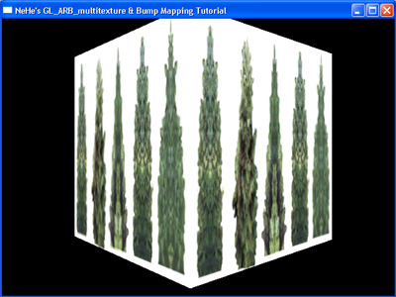
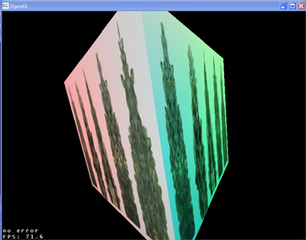

Slika 7: Osnovna tekstura

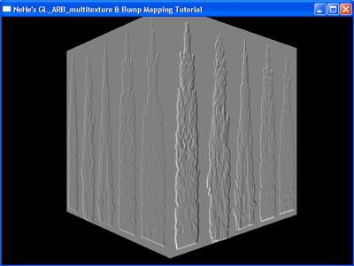
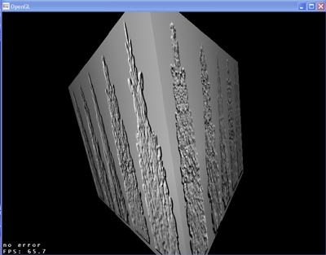

Slika 8: Bump Mapa iz koje se računaju "lažne" normale

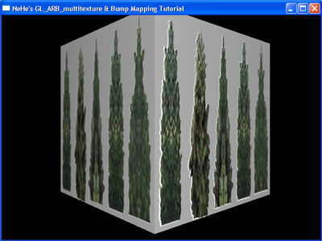
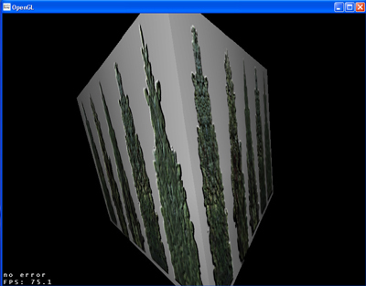

Slika 9: Prikaz objekta koristeći Bump Mapping tehniku

Literatura

http://www.booyah.com/index.html
3D Game and Shader Development

http://www.paulsprojects.net/tutorials/tutorials.html
Simple Bump Mapping

http://www.lostcircuits.com/video/perm3/3.shtml
LostCircuits, Video Guide

http://oss.sgi.com/projects/ogl-sample/registry/
OpenGL Extension Registry

http://msdn.microsoft.com/library/default.asp?url=/library/en-us/dndrive/html/directx11192001.asp
Per-Pixel Lighting

http://nehe.gamedev.net/
NeHe Tutorials

http://www.gametutorials.com/
Game Tutorials ( OpenGL, DirectX, Java )

